附件二

**2021年中国无人机竞速公开赛（海南自贸港站）**

**竞赛规则**

1. 项目介绍

参赛选手通过佩戴FPV飞行眼镜或显示器，使用无线电遥控设备操纵飞行器进行第一视角飞行，并且按规定路线顺序穿越赛道障碍，在规定时间内完成赛道指定圈数的穿越机赛道竞速赛。穿越机赛道竞速赛限制人数100人。

1. 竞赛场地

场地如图所示，在室外场地设置“起飞台”、“拱门”、“刀旗”等障碍物，现场配备手动计时系统。场地器材规格如下：

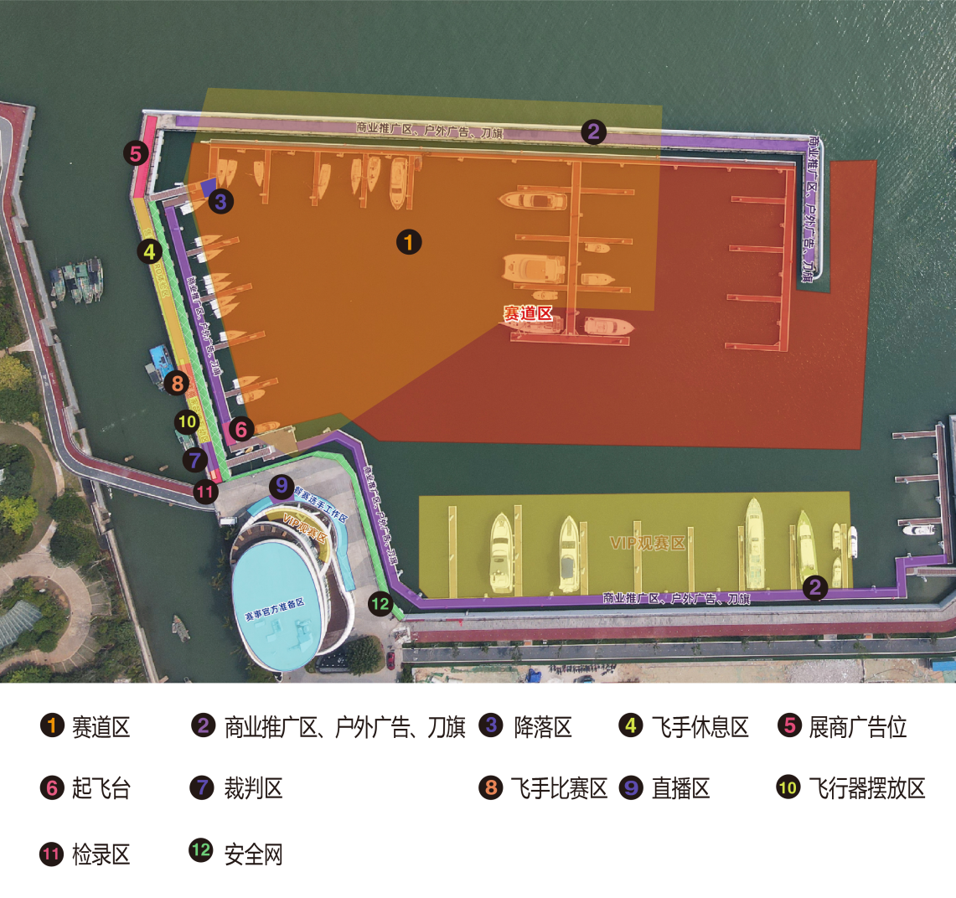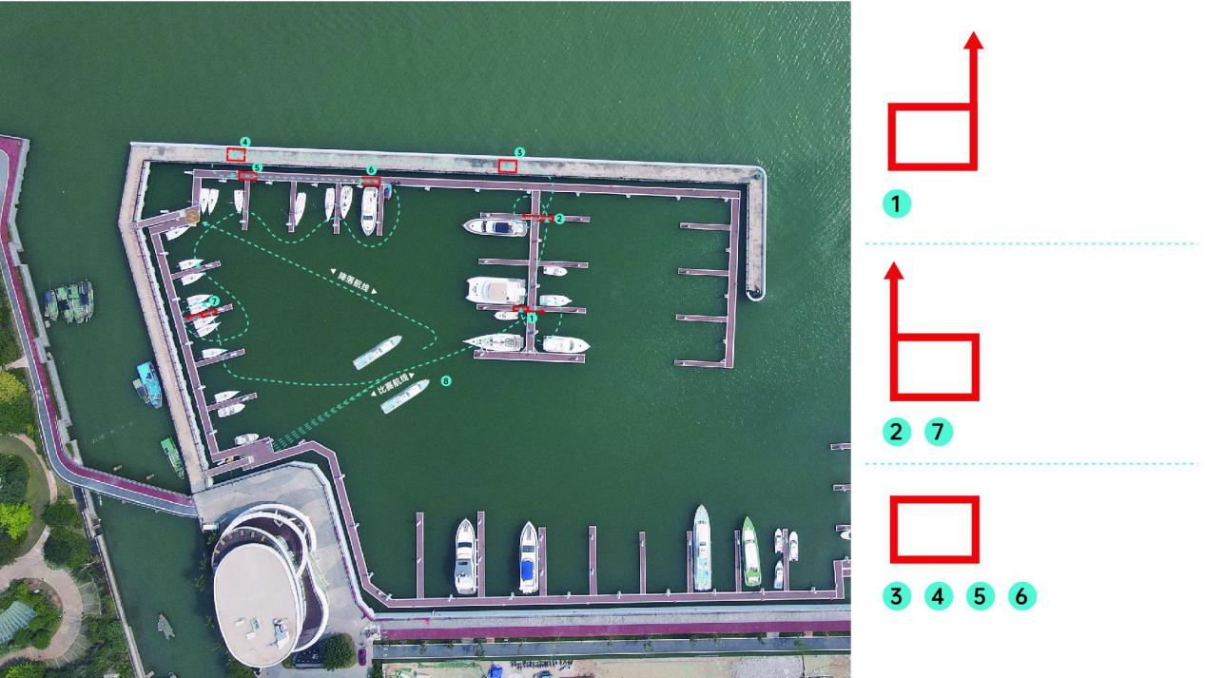

1. 技术要求

（1）机型：以电能为动力，飞行器的机臂只能等于4个。

（2）重量：起飞重量最低不低过500g（低于500g需要配重），最高不高于750g。

（3）电池：最高使用6s，电池总电压不超过25.2v。

（4）轴距与尺寸：轴距在190mm-220mm，螺旋桨直径不超过5.1 inch(12.954cm)。

（5）操作方式：手动模式或者是自稳模式，不可使用GPS模式。

（6）5.8G模拟图传频点将使用Race Band竞赛频段：R1 5658、R3 5732、R6 5843、R7 5880。

（7）请预先输入参赛选手的Callsign（昵称）与图传频点/功率到OSD画面，方便确认。

（8）指示灯：晋级32强的参赛选手飞行器机身应安装不少于32颗 LED 灯珠的指示灯， 4色（红、黄、蓝、绿）可调节的 LED 指示灯。并且按照一根机臂固定两条灯条的方式，分上下或者前后的固定方式将LED固定在机臂上。同时应将LED 指示灯按照分组编号进行调色，且常亮不得闪烁。

（9）解锁方式：飞行器必须设定开关解锁方式，不得使用摇杆解锁。

（10）失控保护：选手的飞行器应当设置失控保护，当飞行器失控时设置为坠落。

2. 计时系统

（1）首选计时：人工秒表计时。

（２）为统一图传保证信号的稳定性，以及选手之间的公平性，模拟图传系统仅可使用功率为25mw （不可调）的专用竞赛频段图传。

（３）模拟图传接收机 ：选手需自备图传接收机，赛会不予提供。

4．录像设备

进入决赛（4强）的选手，参赛穿越机必须安装高清运动相机，运动相机指定GoPro，录像格式1080p 50fps或以上，同时确认GoPro角度与摄像头角度一致。GoPro由选手自行准备。比赛前需保证SD卡为清空状态，比赛结束当天不得删除 SD卡中的视频记录文件，视频将用于后期推广宣传。

5．遥控器

遥控频段 ：2.4GHz 或915MHz，915MHz最大功率 100mW。

6．电源

（1）赛会提供中国民用电压标准为 220V，50Hz，电源插座为两相及三相两种。

（2）供电区提供电源及插座，请参赛选手自备充电设备。

1. 竞赛规则

1．比赛采用第一视角飞行，每位参赛选手每轮比赛可以带一名助手上场。

2．比赛中选手负责操纵飞行器，助手负责设备的调试、电池更换及安放、拾取比赛飞机。

3．参赛选手所使用的每台可能参赛的飞行器应有相对应的标签方便裁判进行识别。

4． 比赛前赛事组委会须对参赛设备（包括：遥控器、飞行器轴距、图传品牌、频点、功率、LED灯颜色、数量、桨叶型号、电池电压、飞行器重量等）进行检验，若设备不合格，该设备将不能被作为参赛设备使用；若该选手无合格设备参赛，将被取消参赛资格。

5．每位选手可同时拥有1台主战机和多台备用机，并在赛前统一调试好图传频点和功率以及LED灯颜色后放置飞行器存放区。

6．每轮比赛前15-30分钟所有选手进行检录。检录时，裁判会根据技术要求检查飞行器，包括LED灯数量、颜色等等。同时在检录前飞行器需卸桨测试失控保护功能，如因技术要求不达标而造成延误或无法参赛，由参赛选手承担责任。

7．每轮比赛的每组开始前有3分钟准备时间，该时间段内参赛选手入场并调试设备，准备时间过后，飞行器应停放在“起飞台”等候起飞。若在规定时间内选手未完成设备调试导致不能进行本轮比赛，选手须放弃本轮比赛，且无法补赛。

8．比赛均采用发令计时方式计时。

9．当比赛号令最后一声响起时，比赛正式开始。若飞行器在比赛号令发出之后并且在最后一声响起前存在有从起飞台坠落到地面或者已经起飞的动作，将被视为抢跑，抢跑者将取消本轮成绩。若同一抢跑者连续出现两次抢跑，该抢跑者将被取消本次比赛参赛资格。若抢跑选手影响到其他飞手的飞行，除抢跑选手之外的本组选手重赛。

10．在比赛中，选手应操纵飞行器按规定路线与障碍物顺序穿越赛道障碍，如因操作失误遗漏任何障碍，必须重新返回穿越障碍。若参赛选手未能按规定路线及顺序穿越赛道障碍，则每个障碍加罚15秒。

11．完成本轮比赛指定圈数后的参赛选手应尽快将飞行器降落在指定区域，不允许多飞。

12．比赛飞行中，若飞行器“炸机”后 15 秒内能安全复飞，则可以继续进行比赛， 若15秒后成功复飞的选手，成绩无效。

13．比赛期间，不允许有干扰选手比赛的违规行为。同时，任何在比赛进行过程中场外进行通电的选手将直接取消比赛资格。

14．比赛中，每个号位设有1-2名裁判，负责记录该号位选手是否按规则完赛或犯规等行为。

15．选手必须在指定区域进行充电和维修。维修后需要进行飞行测试的选手，必须执行裁判同意后在指定区域进行测试飞行，并且只能目视进行飞行，不允许FPV飞行。

16．在休息或者活动进行期间，不允许有小型穿越机起飞进行拍摄，如有需要拍摄者，需向赛事组委会提出要求，经许可方可飞行，否则将视为违规行为。

17．凡违反赛制赛规、不听劝阻、不配合比赛顺利进行的选手，将予处分或者取消比赛资格。

1. 竞赛细则

穿越机赛道竞速赛：

1.　计时排位赛：

（1）计时排位赛共计100人进行飞行，参赛选手将随机进行分组，每组 4 人，分为25组。以组为单位进行比赛。

（2）计时排位赛共计2轮，每轮飞行 2圈。

（3）2轮比赛结束后选取每名选手最好单轮成绩进行排位。

（4）32强的其余名额根据排位成绩选取，共32名晋级下一阶段的32强排位赛。

2.　32强排位赛：

（1）32强排位赛共计32人进行飞行，参赛选手将随机进行分组，每组 4 人，分为 8组。以组为单位进行比赛。

（2）32强排位赛共计4轮，每轮飞行2圈。

（3）4轮比赛结束后选取每名选手最好单轮成绩进行排位，前16名选手将晋级下一阶段的16强排位赛。

3.　16强排位赛：

（1）16强排位赛参赛选手将按照32强排位赛成绩进行分组，以组为单位进行比赛。

第一组:​ ​1​ ​5​ ​9​ ​13

第二组:​ ​2​ ​6​ ​10​ ​14

第三组:​ ​3​ ​7​ ​11​ ​15

第四组:​ ​4​ ​8​ ​12​ ​16

（2）16强排位赛共计2轮，每轮飞行2圈。

（3）2轮比赛结束后选取每名选手最好单轮成绩进行排位，前8名选手晋级下一阶段的8强半决赛。

4.　8强半决赛：

（1）8强半决赛共计8人进行飞行，参赛选手将按照16强排位赛成绩进行分组，以组为单位进行比赛。

第一组:​ ​1​ ​3 ​5​ ​7

第二组:​ ​2​ ​4 ​6​ ​8

（2）8强半决赛共计2轮，每轮飞行2圈。

（3）2轮比赛结束后选取每名选手最好单轮成绩进行排位，前4名选手晋级决赛。

5. 决赛：

（1） 决赛共1轮，飞3圈，所有选手同时比赛决出第1至4名。

（2）完成比赛的选手以成绩进行排位，用时最少者为本次比赛的冠军，依此类推。

（3）未完成比赛的选手，以飞行器最后的炸机位置为准，以飞行器在飞行路线上飞行距离远近排位，距离较远者优先，获得已完成决赛选手分配后剩余的其他名次。

（4）最终排出冠亚季军。

1. 注意事项

1．活动期间安全提醒：活动、参赛人员禁止在赛场观众区范围起飞测试飞行器，航拍机如需要拍摄需提前和组委会沟通好飞行时间，否则后果自负。

2．本次大赛赛事进行过程中若选手的参赛飞行器因操作不当或失控坠入海中，飞行器损失由飞手自行承担。

3．所有参赛飞手必须购买不低于 30 万元保额的赛事人身意外伤害保险。否则将取消参赛资格。

4．每项比赛的轮数可能会根据比赛当天具体情况适当增加或减少。

5．所有奖金均为税前奖金。

6．竞速结束后赛会将统一对码头内坠海参赛飞行器进行打捞。

1. 本次赛事规则最终解释权归本次赛事组委会所有。